Techniques et avantages de la Culture sur Buttes.
On les voit fleurir un peu partout, elles représentent une vraie révolution dans notre relation au sol et notre façon de cultiver. Symboles par excellence de l’agroécologie mais surtout de la permaculture , elles n’en sont pourtant qu’un élément parmi d’autres. Elles représentent l’antithèse du jardin à la papa : un espace riche et vivant, résistant à la sécheresse, à l’excès de pluie, un espace multidimensionnel extrêmement productif qui peut même être auto-fertile.
L’observation et l’imitation de la Nature nous ouvre de nouvelles portes délivrées du travail du sol, des intrants chimiques et du pétrole, pour une agriculture non plate, non linéaire, vivante et qui crée de la fertilité.
C’est Emilia Hazelipp qui semble la première avoir importé la culture sur butte en France. S’inspirant des travaux de Masanobu Fukuoka et de Marc Bonfils, elle a créée ce qu’elle appelle les jardins "synergétiques" : sous forme de buttes, sans travail du sol, systématiquement recouvert de paille, des "chemins de culture" aux formes rondes et serpentiformes ou gambades joyeusement une armée de canards coureurs se délectant des limaces.
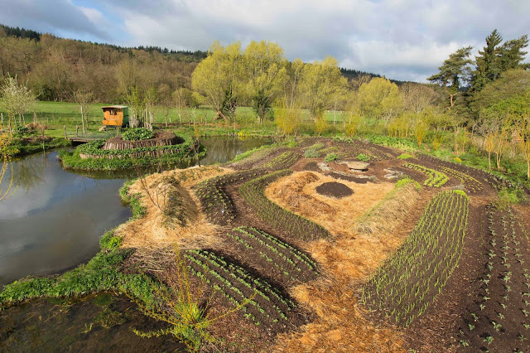
Cultures sur buttes à la ferme du Bec Hellouin
Deux grands courants pratiquent la culture sur buttes : le premier d’inspiration biointensive, le second d’inspiration permaculturale. La biointensive cherche en gros à maximiser le rendement aussi vite que possible en utilisant tous les moyens biologiques à disposition du jardinier. La permaculture recherche plutôt à imiter la nature, et à éviter les pratiques trop coûteuses en travail, quitte à obtenir un rendement plus faible ou à prendre plus de temps pour obtenir un résultat. Mais les deux ont des points communs, notamment l’utilisation des buttes, la création d’un écosystème complet, l’amélioration du sol.
- Quels sont les avantages ?
- tout d’abord, elle évite de se baisser. Quel jardinier ne s’est pas plaint que la terre était basse? La hauteur varie suivant les climats, les besoins, les cultures, la hauteur de la personne qui aura a se baisser. On peut aussi rajouter des bordures en bois qui tiendront la butte dans le temps.
- Le paillage systématique, fondamental, permet de :
- limiter l’enherbement,- limiter l’évaporation de l’eau et donc de presque supprimer l’arrosage (hors plantation bien sûr),
- fournir régulièrement tout au long de l’année la fertilité à la butte par humification (décomposition par la faune du sol) de la couche de mulch,
- protéger cette fameuse microfaune et son cortège de bactéries, champignons et autres arthropodes du gel, du soleil, du dessèchement et de l’érosion. La terre reste humide et meuble.
- Le non travail du sol. Cette capacité alléchante est permise justement par le paillage et la présence forte de la multitude silencieuse, ces jardiniers de l’ombre qui humifient (humidifient aussi d’ailleurs), brassent, mélangent, complexifient et transforment les différents horizons du sol. Ces derniers ne sont jamais dérangés par un quelconque bêchage, même superficiel, et le processus complexe et vital d’aggradation (le contraire de dégradation : accumulation de nutriments et d’éléments) peut se dérouler jusqu’au bout.
- La multiplication de microclimats. Suivant l’orientation de la butte (N/S, E/O) on aura des versants plus secs, humides, ombragés, ensoleillés, exposés aux vents dominants, chauds, froids, ce qui permettra d’ajuster au mieux les plantes suivants leurs exigences. De plus le microclimat en sommet et bas de la butte ne sera pas le même. On privilégiera par exemple des plantes grandes et exigeantes en sommet (maïs, courgettes) ou plutôt des plantes frugales en milieu et bas de pentes (oignons, fraises).
- L’augmentation de la surface de culture. On passe du 2D à la 3D : la surélévation de notre surface de culture multiplie la surface de plantation. On peut se permettre une grande diversité de végétaux par m² et donc multiplier par là même les associations, rotations, engrais-verts, … et les rendements. Un exemple d’agriculture dite "bio-intensive".
- Création d'une butte
Dans tous les cas, la création des buttes est le moment le plus important de la mise en place du jardin. La largeur idéale d’une butte est d’environ 1,20m. Au-delà d’1m40, il peut devenir difficile de travailler. A moins d’1m, la butte n’est plus assez large pour créer un écosystème. 1m20 permet de travailler sans marcher sur les buttes, sans fatigue.
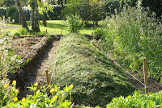
Les buttes sont espacées par des allées de 30 à 50cm de large. 30cm représentent la longueur d’un pied moyen, 50cm permettent par exemple de travailler à genoux. A chacun de déterminer s’il souhaite plus ou moins de confort. En récupérant la terre de surface des allées, on accroît la profondeur de terre arable. D’autant plus si on a pratiqué un double bêchage. On peut atteindre ainsi 60cm de terre meuble dès la première année.

On peut se contenter d’un bêchage simple, ou travailler avec un motoculteur, ce qui facilite grandement la tâche sur un grand jardin.

- Forme d'une butte
Il est inutile de chercher à obtenir une butte trop haute. Si la pente devient trop forte, on aura des problèmes d’érosion. 50cm de hauteur entre le fond des allées et le haut de la butte sont un maximum.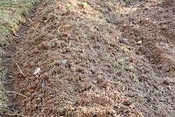
La forme convexe, arrondie de la butte permet d’augmenter la surface de feuilles des plantes cultivées, et donc la photosynthèse. Inversement, la plus grande profondeur de terre arable permet aux racines de se développer verticalement, et donc de planter un peu plus serré qu’en potager traditionnel. De plus, il est possible de planter en quinconce, ce qui permet de densifier encore la plantation.
Une culture en biointensive bien menée permet de multiplier au moins par deux le nombre de plantes par unité de surface dans un jardin, tout en accroissant la productivité de chacune des plantes.
- Associations de cultures.
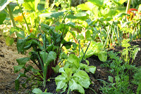
Il est important de travailler les associations de culture.
- En biointensive, on cultive généralement deux ou trois espèces complémentaires sur la même planche, en calculant scientifiquement l’espace dont chacune a besoin.
- En permaculture, on arrive à un nombre d’espèces encore plus important, mais de manière moins calculée.
Dans les deux cas, on veille aux bonnes associations de plantes, et à avoir une densité optimale de végétation.
- Gestion de l’eau

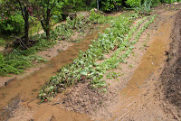
La butte étant située en hauteur, les éventuelles inondations ne concerneront que les allées, et la terre des buttes sera particulièrement bien drainée.
En revanche, en période de sécheresse, l’infiltration des précipitations se fait au niveau des allées, ce qui permet à la butte d’être mieux irriguée en profondeur. Ceci permet aux racines des plantes de se développer autant que possible.
En climat très sec, on peut inverser la forme du haut de la butte, jusqu’à la rendre concave, pour retenir mieux l’eau.
- Amélioration du sol
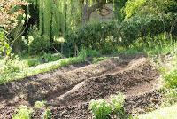Il faut plusieurs années pour qu’une planche de culture atteigne son potentiel optimal. Il faut le temps que la structure du sol se rétablisse, que le taux de minéraux et oligo-éléments remonte, que l’humus se réaccumule, et aussi que le jardinier acquière les connaissances et automatismes nécessaires. A ce moment-là, le sol sera parfaitement structuré, avec un taux optimal de matière organique, un réseau de canaux laissé par les racines et la faune du sol permettant une bonne gestion de l’eau (notamment la remontée d’eau par capillarité en période de sécheresse).
La biointensive se focalise plutôt sur l’amélioration du taux d’humus dans le sol, par l’adjonction de doses assez importantes de compost.
Les optiques permaculturales s’attachent plutôt à laisser la faune du sol faire le travail d’humification et de structuration du sol.
- La butte autofertile dite "Butte Morez"
Robert Morez, ingénieur agronome est un ancien du CIEPAD (Carrefour international d’échanges de pratiques appliquées au développement), et un pionnier de l’agroécologie. Il a notamment beaucoup travaillé avec Pierre Rabhi.
Le principe vient de la vitesse de décomposition et de la nature des éléments produits lors de la décomposition de différentes couches. Il en résulte un effet "starter" assez impressionnant ainsi qu’une fertilité très importante pendant plusieurs années, due à la dégradation des éléments plus grossiers. Elle peut durer jusqu’à 4 ans. On veillera au départ a installer plutôt des plantes exigeantes (solanacées, courges) pour optimiser les premiers temps d’hyper-fertilité!

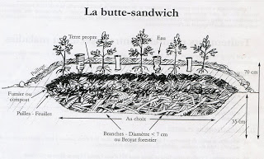
Butte sandwich de Robert Morez

Pour fabriquer une butte-sandwich Morez :
- Creuser une tranchée à 35 cm. Réserver la terre propre.
- Placer au fond des branches coupées à 30 cm, ronces, lianes… ranger et tasser ; le broyat forestier (BRF) facilite le travail.
- Etendre des feuilles sèches ou vertes (paille, foin). Tasser et arroser copieusement.
- Ajouter une couche de fumier ou compost (bouses, fientes) ; ne plus tasser, arroser.« Le sel et le poivre » : Entre chaque couche, saupoudrer un peu de cendres ou de terres (matières minérales, poudre d’os, …)
- Couvrir avec la terre extraite ; aplanir et établir des passages (30 cm tous les mètres) en étalant de la paille, écorces ou planches, pour circuler sans tasser le sol.
- Le sol est alors prêt pour les plantations et semis
- L’arrosage s’effectue dans les "entonnoirs" en plus de l’aspersion, goutte à goutte et capillaires…
Résultat : une forte économie d’eau, une forte production. Le sol retrouvera son niveau original après quelques mois (voire années).
La réalisation d’une butte autofertile en images ici !

- Les buttes en lasagnes
Cette technique a été mise au point par Patricia Lanza, une jardinière Américaine ne sachant comment se débarrasser des déchets de son restaurant et du jardin. Elle a eut l’idée de les empiler par couches successives en alternant matières brunes riches en carbone et matières vertes riches en azote, sur une épaisseur d’environ trente centimètres, le tout abondamment arrosé pour créer une fermentation, et planter des légumes sur ce substrat.

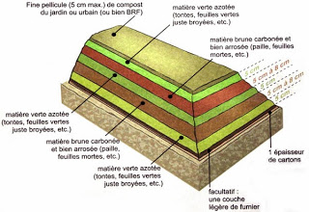
Coupe d’une butte en lasagne

Les principes de « construction » sont les suivants :
- favoriser des sources de carbone variées pour apporter des sucres (tontes, épluchures…), de la cellulose (paille, carton, foin…) pour les lombrics, de la lignine (paille, BRF, sciure…)
- alterner le carbone et l’azote, ce dernier étant apporté par les tontes de gazon, les déchets de cuisine, les composts, le vermicompost…
- apporter des « inocula de faune et flore » divers et variés dans toutes la construction: compost (riche en micro-organismes), vermicompost (riche en micro-organismes eisenia à tous stades de développement), bois pourri (riche en champignons), purins de consoude ou autre (riche en micro-organismes) …
- on peut rajouter une poignée de basalte ou de cendres de cheminée pour booster la présence de sels minéraux
- penser à favoriser une structure aérée en plaçant des branches ça et là au fur et à mesure de la construction
- privilégier les matériaux locaux, qu’on a sous la main (ou on invite les voisins à déposer leurs tontes ou autres déchets verts qu’ils ont la méchante habitude de brûler)
- mieux vaut beaucoup de couches fines qu’une grosse couche trop épaisse (attention à l’excès de sciure qui peut « colmater » la butte)
- arroser (la butte doit être humide mais pas dégoulinante, comme une éponge dont on ne tirerait qu’une seule goutte si on l’essorait) et couvrir d’une bonne épaisseur de mulch (carton, paille, foin)
Voir le livre de Jean Paul Collaert "L’art du Jardin en Lasagnes"

- La variante permacole ou "forestière"
La butte "forestière" est une très ancienne technique utilisée depuis des siècles en Europe de l’Est. Appelée aussi là-bas "Hugelkultur" cette technique consiste à empiler des matières végétales, les recouvrir de terre, et ensuite cultiver dans ces buttes.
La fertilité de la butte est délivrée par des troncs, branches préalablement coupées quelques mois ou années auparavant. Au fur et à mesure que les troncs vont se décomposer, les racines des plantes au-dessus vont s’implanter plus profondément dans la butte pour y puiser toujours plus d’éléments fertiles. Les nutriments organiques sont délivrés ici par de gros éléments qui mettront plusieurs années à se décomposer. On peut dire qu’on est là dans du vrai "durable".
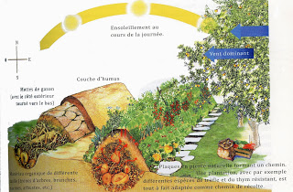
Butte selon Sepp Holzer
Le grand vulgarisateur de cette technique est le permaculteur autrichien Sepp Holzer . Ce sont chez lui plusieurs hectares en montagne qui sont cultivés et aménagés par cette technique.
Son ouvrage "La permaculture de Sepp Holzer" fait une complète explication avec détails et schémas pour bien intégrer ce principe. + d'infos ...
Un excellent site (en anglais) avec de nombreuses photos pour expliquer cette technique ici !

- Manuel de la culture sur butte
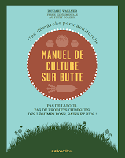Un précurseur de la culture sur buttes en France est Richard Walner de la la ferme en permaculture Au Petit Colibri.
Son ouvrage s'adresse au jardiniers débutants ou expérimentés, qui souhaitent pratiquer la culture sur buttes dans un cadre loisir ou professionnel.Ce manuel contient de nombreuses photos et fiches explicatives, plans de cultures précis au fil des saisons, schémas de fabrication et rotations culturales, aide à l'aménagement, etc...
+ d'infos ...
Vous pouvez aussi voir mon album photos, l'expérimentation au printemps 2012 par un débutant des différentes étapes de la création de buttes expliquées et commentées ici !
- Conclusion
La vie du sol dans toute sa diversité et sa complexité doit être préservée. Les champignons, les vers de terre et les micro organismes se positionnent en surface ou à des profondeurs bien précises aussi il est indispensable d'utiliser la terre sans la retourner.

En réalisant une butte, nous favorisons la reconstitution d'humus en utilisant des matériaux naturels. Cela contribue à restaurer et maintenir la fertilité des sols. Dans un souci d'autonomie et d'économie, les matériaux utilisés sont issus de ressources locales disponibles sur place.

